综合类耗材采购项目院内比选结果公告

柳州市妇幼保健院综合类耗材采购项目（编号：LZFY-BXS202108）按我院招投标管理办法要求于2021年11月22日进行比选。经比选小组的评选和推荐，并经医院的批准，现将结果公告如下。
一、项目内容及结果
项目名称 | 耗材目录 | 成交供应商
综合类耗材 | 包皮套扎环 | 柳州市亿达医疗器械有限公司
综合类耗材 | 一次性使用脐带夹 | 南宁欧源医疗器械有限公司
综合类耗材 | 一次性使用浮针 | 南宁欧源医疗器械有限公司
综合类耗材 | 过敏原液加载贴 | 广西柳州医药股份有限公司
综合类耗材 | 一次性无菌导尿管 | 广西柳州医药股份有限公司

二、公告期限
现予以公告，公告期限：从公告之日起3个工作日内。
三、质疑联系方式
质疑受理机构名称：柳州市妇幼保健院招标办
质疑受理机构地址：柳州市鱼峰区博园大道50号4号楼11层
质疑受理机构电话：0772-2803905
质疑受理机构邮箱：lzfyzb@163.com
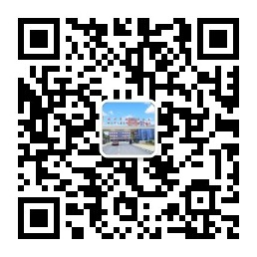
柳州市妇幼保健院招标办公室
2022年2月22日

